Veranstaltungshinweis:

*Begegnung mit der Palästinenserin Faten Mukarker aus Beit Jala / Bethlehem*

**«Warten auf den Frieden – Leben zwischen Mauern»**

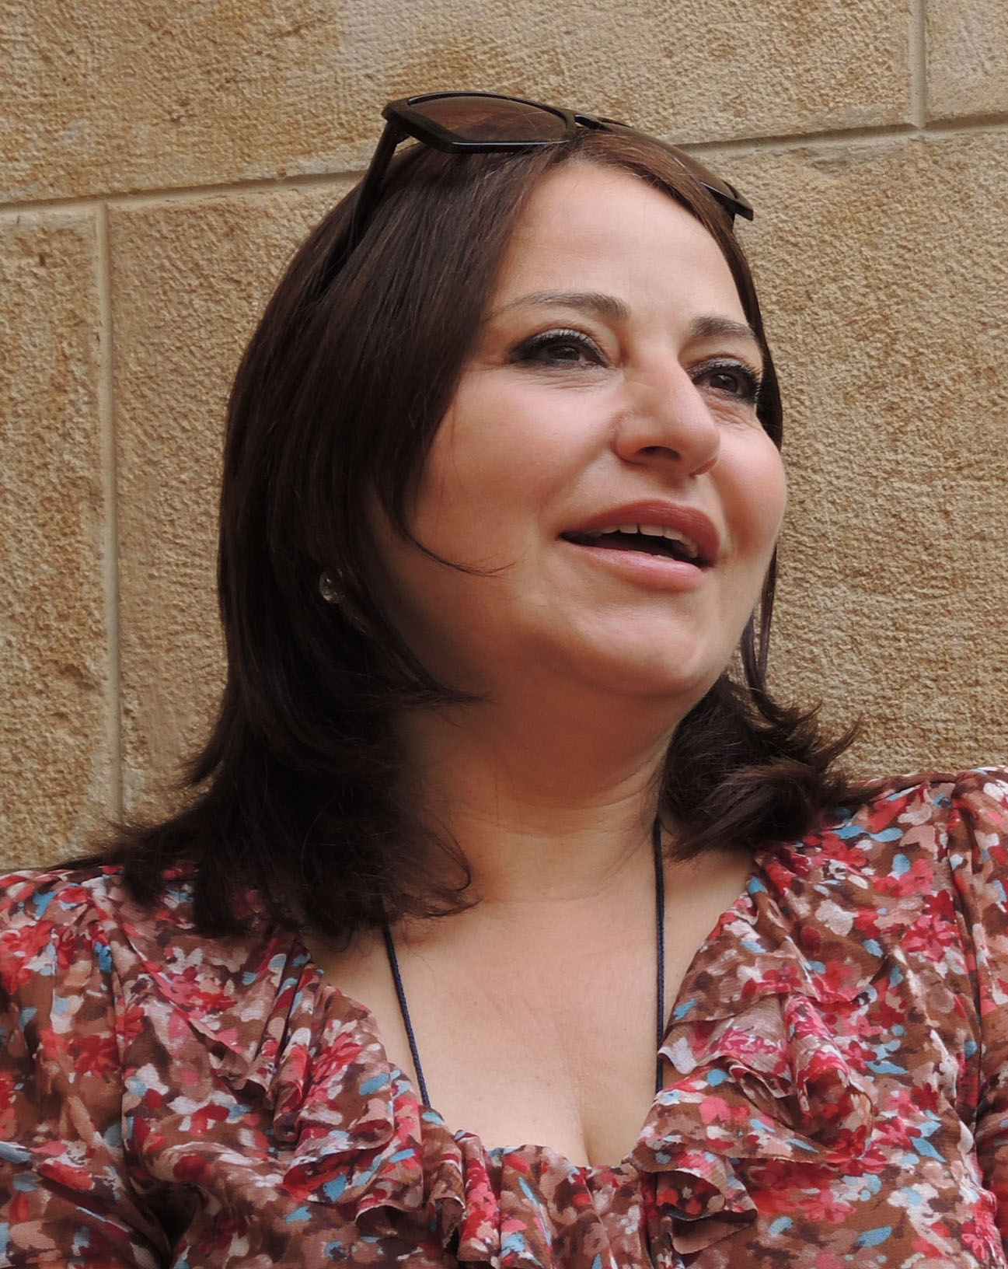

**Faten Mukarker, eine engagierte christliche Palästinenserin aus Beit Jala / Bethlehem, ist am 13. Mai 2025 zu Gast in Basel. Sie erzählt aus ihrem oft spannungsreichen Alltag in einem Land, in dem Frieden und Versöhnung leider in weite Ferne gerückt sind. Sehr anschaulich und packend schildert sie ihr Leben zwischen nationalen und religiösen Grenzen. Sie berichtet von ihren persönlichen Erfahrungen und zeigt die geschichtlichen Zusammenhänge des Konflikts auf.**

Fast täglich ist davon in der Zeitung zu lesen: Die arabische Welt ist weiterhin in Aufruhr. Der furchtbare Krieg in Gaza hat den jahrzehntelangen Konflikt zwischen Israel und Palästina wieder in Erinnerung gerufen. Schon vor dem blutigen Angriff der Hamas am 7. Oktober 2023 war die Lage dramatisch. Das Leid der Menschen ist längst unerträglich geworden. Die christliche Palästinenserin, Friedensaktivistin, Autorin und Reiseleiterin aus Beit Jala im Westjordanland gibt Menschen in Palästina Stimme und Gesicht.  
  
Was bedeutet der Nahostkonflikt für die Menschen im Heiligen Land? Aus den Nachrichten, die uns aus Palästina erreichen, erfahren wir kaum noch etwas über das Leben dort. Doch es gibt auf beiden Seiten der bis zu 9 Meter hohen Mauer Menschen, die an einen gerechten Frieden glauben. Aber welche Hürden müssen im Alltagsleben überwunden werden, welche Mauern müssen einger issen werden, damit die beiden Völker endlich wieder zu einem Nebeneinander oder sogar Miteinander finden?

Faten Mukarker lebt mit ihrer Familie in Bethlehem und spricht über die besonderen Bedingungen des tagtäglichen Lebens im Heiligen Land. In einprägsamer Erzählweise (in deutscher Sprache) macht Faten Muakrer den Zuhörerinnen und Zuhörern deutlich, dass sie und ihre Landsleute sich nichts sehnlicher wünschen als ohne Angst, frei und selbstbestimmt in einem eigenen lebensfähigen Staat neben dem Staat Israel zu leben.

**Dienstag, 13. Mai 2025**, 20.00 Uhr: Predigerkirche in Basel, Vortrag und Diskussion.....

Freier Eintritt (Kollekte / Spenden für ein soziales Projekt in Bethlehem)